아래는 NSIGHT 마케팅플랫폼 세션 아키텍처 정리본입니다.
전제는 명확합니다.
센터 간 접속은 GSLB 기반 DNS Lookup으로 센터 L4를 선택하고, WebTopSuite 단말은 선택된 센터 L4에 직접 접근한다. 세션은 센터 내부 Tomcat Cluster의 DeltaManager로 복제한다. 센터 간 세션 복제는 기본 적용하지 않는다.

NSIGHT 세션 아키텍처 설계서

GSLB + WebTopSuite 직접 L4 접근 + Tomcat DeltaManager 기준

1. 설계 목적
NSIGHT 마케팅플랫폼은 WebTopSuite 단말을 사용하고, 사용자는 센터 간 GSLB를 통해 최초 접속 센터를 결정한 뒤 해당 센터의 L4를 통해 마케팅 AP 또는 싱글뷰 AP에 접근한다.
따라서 세션관리는 다음 목적을 만족해야 한다.
목적 | 설명
센터 선택 | GSLB DNS Lookup을 통해 접속 가능한 센터 L4 식별
센터 유지 | WebTopSuite가 선택된 센터 정보를 보관하고 해당 센터 L4로 직접 접근
AP 장애 대응 | 같은 센터 내 AP 장애 시 다른 AP에서 세션 유지
세션 복제 | Tomcat DeltaManager로 센터 내부 AP 간 세션 복제
장애 단순화 | 센터 장애 시 타 센터로 전환하되, 기본적으로 재로그인 정책 적용
보안 유지 | 세션에는 최소 인증·권한 정보만 저장하고 업무 데이터는 저장하지 않음

2. 전체 아키텍처 구조

2.1 전체 접속 구조
[WebTopSuite 단말]
│
│ ① GSLB DNS Lookup
▼
[GSLB]
│
│ ② 센터 L4 VIP 반환
▼
[WebTopSuite 단말]
│
│ ③ 반환된 L4 VIP 기준으로 CENTER_ID 식별
│ ④ CENTER_ID / CENTER_L4_URL 저장
│ ⑤ 이후 업무 요청은 해당 센터 L4로 직접 접근
▼
[센터 L4]
│
│ ⑥ L4 Sticky / Persistence 적용
▼
[센터 내부 Tomcat AP Cluster]
│
├─ Marketing AP Cluster
├─ SingleView AP Cluster
└─ 필요 시 업무별 AP Cluster
│
└─ Tomcat DeltaManager로 센터 내부 세션 복제

2.2 센터별 물리 구조
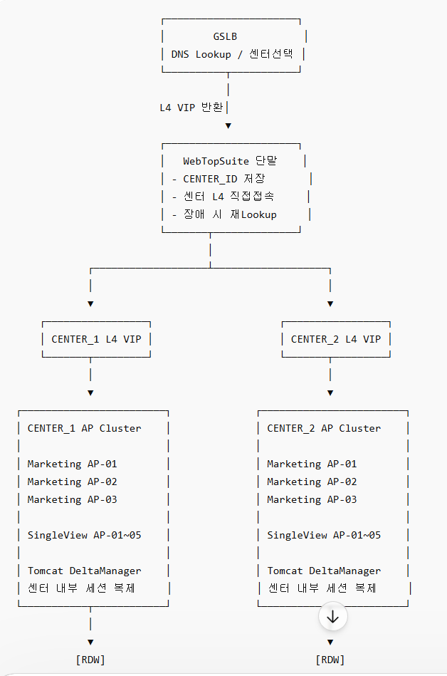

3. 핵심 설계 결정
구분 | 결정
센터 선택 | GSLB DNS Lookup으로 센터 L4 VIP 반환
센터 식별 | WebTopSuite가 반환된 L4 VIP를 기준으로 CENTER_ID 매핑
업무 요청 | WebTopSuite가 선택된 센터 L4로 직접 접근
L4 역할 | 센터 내부 AP 로드밸런싱, Health Check, Sticky 적용
세션 저장 | Tomcat Local Session
세션 복제 | Tomcat DeltaManager
복제 범위 | 동일 센터 내부 AP Cluster
센터 간 세션 복제 | 기본 미적용
AP 장애 | 같은 센터 내 다른 AP에서 복제 세션으로 업무 지속
센터 장애 | 타 센터 L4로 전환 후 재로그인 또는 재인증
세션 데이터 | 사용자ID, 권한, 지점, 인증상태 중심
업무 데이터 | 세션 저장 금지

4. GSLB 기준 접속 설계

4.1 GSLB의 역할
GSLB는 매 요청을 처리하는 Gateway가 아니다.
NSIGHT 구조에서 GSLB의 역할은 최초 센터 선택이다.
역할 | 설명
DNS Lookup | WebTopSuite가 대표 도메인 조회
센터 L4 반환 | 정상 센터의 L4 VIP 반환
장애 센터 제외 | Health Check 기준 장애 센터 제외
재조회 지원 | 센터 장애 시 WebTopSuite가 재조회 가능
트래픽 분산 | 센터 간 접속 분산 정책 적용 가능
중요한 점은 DNS Lookup은 센터 ID를 직접 반환하는 것이 아니라 일반적으로 L4 VIP를 반환한다는 것입니다.
따라서 WebTopSuite가 L4 VIP와 CENTER_ID를 매핑해야 합니다.

4.2 CENTER_ID 매핑 방식
GSLB Lookup 결과
10.10.10.100 → CENTER_1
10.20.10.100 → CENTER_2
항목 | 기준
CENTER_ID 결정 | 반환된 L4 VIP 기준
CENTER_L4_URL | 센터별 L4 접속 URL
저장 위치 | WebTopSuite 로컬 설정 또는 Cookie/Local Storage 정책
재조회 조건 | 센터 L4 접속 실패, Health Check 실패, Timeout 연속 발생
주의사항 | 매 요청마다 GSLB Lookup하지 않음

5. WebTopSuite 단말 처리 로직

5.1 최초 기동 및 로그인 흐름
1. WebTopSuite 기동
2. GSLB DNS Lookup 수행
3. 센터 L4 VIP 반환
4. 반환된 VIP 기준 CENTER_ID 식별
5. CENTER_ID, CENTER_L4_URL 저장
6. 해당 센터 L4로 로그인 요청
7. L4가 센터 내부 AP로 라우팅
8. 로그인 성공
9. JSESSIONID 발급
10. Tomcat DeltaManager가 센터 내부 AP Cluster에 세션 복제

5.2 정상 업무 요청 흐름
1. WebTopSuite가 저장된 CENTER_L4_URL 확인
2. CENTER_L4_URL로 업무 요청 전송
3. L4 Sticky 기준으로 기존 AP에 요청 전달
4. AP가 JSESSIONID 기준 세션 확인
5. 업무 처리
6. RDW 조회 또는 CruzAPIM 연계 수행
7. 응답 반환

5.3 센터 장애 감지 흐름
1. WebTopSuite가 현재 CENTER_L4_URL 호출
2. 접속 실패 또는 Timeout 발생
3. 동일 센터 L4 재시도 1~2회
4. 실패 지속 시 GSLB DNS 재조회
5. 대체 센터 L4 VIP 수신
6. CENTER_ID 변경
7. 사용자에게 재로그인 안내
8. 대체 센터로 로그인 후 업무 재개

6. Tomcat DeltaManager 세션 설계

6.1 DeltaManager 적용 목적
Tomcat DeltaManager는 동일 Tomcat Cluster 내 세션 변경분을 복제하여 AP 장애 시 세션 유실을 줄이는 방식이다.
[AP-01 세션 생성]
↓
[DeltaManager]
↓
[AP-02에 세션 복제]
AP-01 장애 시 L4가 AP-01을 제외하고 AP-02로 라우팅하면, AP-02는 복제된 세션을 사용해 업무를 이어갈 수 있다.

6.2 적용 범위
구분 | 적용 여부 | 설명
같은 센터 내 Marketing AP Cluster | 적용 | 마케팅 업무 세션 유지
같은 센터 내 SingleView AP Cluster | 적용 | 싱글뷰 업무 세션 유지
센터 간 AP Cluster | 기본 미적용 | 지연, 복잡도, 장애 전파 위험

6.3 Cluster 분리 기준
마케팅 AP와 싱글뷰 AP는 하나의 DeltaManager Cluster로 묶으면 안된다.
Cluster | 대상 | 세션 성격
Marketing AP Cluster | 일반 마케팅 AP | 사용자 업무상태, 캠페인 권한, 메뉴 권한
SingleView AP Cluster | 싱글뷰 AP | 사용자 권한, 지점, 마스킹 기준
권고 문장:
DeltaManager는 사용자 화면 요청을 처리하는 AP Cluster에만 적용한다.

7. L4 Sticky와 DeltaManager 관계
L4 Sticky와 DeltaManager는 대체 관계가 아니라 보완 관계입니다.
구분 | 역할
L4 Sticky | 정상 시 동일 사용자를 동일 AP로 라우팅하여 세션 접근 안정화
DeltaManager | 해당 AP 장애 시 다른 AP에서 세션을 이어받도록 복제
Health Check | 장애 AP를 빠르게 제외
Rejoin 정책 | 복구 AP를 점진적으로 투입
정상 시에는 Sticky로 세션 이동을 줄이고, 장애 시에는 DeltaManager로 동일 센터 내 세션 연속성을 확보합니다.

8. 정상/장애 시나리오

8.1 정상 시나리오
WebTopSuite
↓
CENTER_1 L4
↓
Marketing AP-01
↓
JSESSIONID 생성
↓
DeltaManager가 AP-02에 세션 복제
결과:
항목 | 결과
사용자는 CENTER_1에 고정 | 예
요청은 L4 Sticky로 AP-01에 유지 | 예
세션은 AP Cluster 내부 복제 | 예
업무 연속성 | 정상

8.2 동일 센터 AP 장애
Marketing AP-01 장애
↓
L4 Health Check 실패
↓
AP-01 Pool 제외
↓
WebTopSuite 요청이 AP-02로 전달
↓
AP-02가 DeltaManager 복제 세션 확인
↓
업무 지속

항목 | 정책
사용자 재로그인 | 불필요 목표
세션 유지 | DeltaManager 복제 세션 사용
장애 감지 | L4 Health Check
운영 조치 | AP-01 재기동 또는 제외 후 점검

8.3 센터 장애
CENTER_1 L4 또는 센터 전체 장애
↓
WebTopSuite 접속 실패
↓
GSLB DNS 재조회
↓
CENTER_2 L4 VIP 반환
↓
WebTopSuite가 CENTER_ID를 CENTER_2로 변경
↓
CENTER_2 접속
↓
재로그인
↓
업무 재개

항목 | 정책
센터 간 세션 유지 | 기본 미보장
사용자 처리 | 재로그인
업무 데이터 유실 | 세션에 업무 데이터를 저장하지 않으므로 최소화
운영 기준 | 센터 전환 로그, 사용자 안내, 장애 공지 필요

8.4 센터 복구 후 Failback
센터 복구 후 즉시 원복하면 세션 혼선이 발생할 수 있습니다.
단계 | 처리
1 | CENTER_1 복구
2 | 운영자가 Health Check 정상 확인
3 | 신규 로그인부터 CENTER_1로 일부 유입
4 | 기존 CENTER_2 세션은 유지
5 | 점진적 트래픽 원복
6 | 세션 만료 후 균형화
권고:
Failback은 강제 세션 이동이 아니라 신규 접속 중심의 점진적 원복으로 수행한다.

9. 세션 데이터 설계
DeltaManager를 사용할 경우 세션 크기가 매우 중요합니다.
세션이 커지면 복제 부하가 증가하고 AP 성능이 떨어집니다.

9.1 세션 저장 가능 항목
항목 | 설명
User ID | 사용자 식별자
Branch ID | 지점 코드
Department ID | 부서 코드
Role ID | 권한 그룹
Menu Auth Summary | 메뉴 권한 요약
Masking Level | 개인정보 마스킹 기준
Auth Status | 인증 상태
Login Time | 로그인 시각
Center ID | 현재 센터
AP ID | 현재 AP
CSRF Token | 요청 위변조 방지
Last Access Time | 마지막 접근 시각

9.2 세션 저장 금지 항목
항목 | 금지 이유
고객 Single View 조회 결과 | 개인정보 위험, 세션 복제량 증가
고객 거래 목록 | 대량 데이터, 세션 비대화
캠페인 대상자 목록 | 복제 부하 폭증
리포트 결과 | BI/ADW 또는 별도 임시저장소 대상
파일 다운로드 데이터 | 세션이 아니라 파일 관리 테이블/임시저장소 사용
CruzAPIM 응답 전문 | 연계 결과는 로그 또는 업무테이블 기준 관리
대량 검색 결과 | 조회조건 또는 페이징 키만 저장
RDW ResultSet | 절대 저장 금지
핵심 원칙:
세션에는 “사용자가 누구이고 무엇을 볼 수 있는가”만 저장하고, “조회한 업무 데이터”는 저장하지 않는다.

10. Cookie 설계
Cookie | 목적 | 예시
JSESSIONID | Tomcat 세션 식별 | WAS 세션
CENTER_ID | 현재 접속 센터 | CENTER_1, CENTER_2
CENTER_L4 | 현재 센터 L4 식별 | 내부 식별값 또는 Alias
ROUTE_ID | L4 또는 Tomcat Route 식별 | AP Route
CLIENT_TRACE_ID | 단말 추적 | UUID
FAILOVER_FLAG | 센터 전환 여부 | Y/N

Cookie 보안 속성
속성 | 권장
HttpOnly | true
Secure | true
SameSite | Lax 또는 업무정책에 따라 None
Path | 업무 Context 기준
Domain | 농협 표준 도메인 정책 기준
Session ID Rotation | 로그인 성공 시 JSESSIONID 재발급
Timeout | Idle Timeout과 연계

11. Tomcat DeltaManager 설정 예시
아래는 개념 예시입니다. 실제 설정은 Tomcat 버전, 네트워크 정책, 멀티캐스트 허용 여부에 따라 조정해야 합니다.
<Engine name="Catalina" defaultHost="localhost" jvmRoute="MKT-C1-AP01">

<Cluster className="org.apache.catalina.ha.tcp.SimpleTcpCluster"
channelSendOptions="use_ack,sync">

<Manager className="org.apache.catalina.ha.session.DeltaManager"
expireSessionsOnShutdown="false"
notifyListenersOnReplication="true"/>

<Channel className="org.apache.catalina.tribes.group.GroupChannel">

<!-- 센터1 Marketing Cluster 전용 Membership -->
<Membership className="org.apache.catalina.tribes.membership.McastService"
address="228.10.10.11"
port="45564"
frequency="500"
dropTime="3000"/>

<!-- AP-01의 세션 복제 수신 포트 -->
<Receiver className="org.apache.catalina.tribes.transport.nio.NioReceiver"
address="10.10.11.101"
port="5001"
autoBind="100"
selectorTimeout="5000"
maxThreads="6"/>

<Sender className="org.apache.catalina.tribes.transport.ReplicationTransmitter">
<Transport className="org.apache.catalina.tribes.transport.nio.PooledParallelSender"/>
</Sender>

<Interceptor className="org.apache.catalina.tribes.group.interceptors
::contentReference[oaicite:2]{index=2}"

